附件2：复试期间温馨提示

抵达交大

乘飞机到西安
- 从西安咸阳国际机场坐机场大巴到互助路建国饭店下车，直接换乘出租车抵达交大兴庆校区北门，价格10元以内。（推荐）
也可以在下机场大巴之后步行至互助路立交乘坐401、402、教育专线抵达兴庆公园站（交大北门）。
- 从西安咸阳国际机场坐机场大巴到市中心建国饭店下车，直接换乘出租车抵达交大北门，价格15元以内。
也可以在下机场大巴之后乘坐401路公交车沙坡村站（交大东南门）下车。

乘火车到西安
- 乘坐高铁或者动车到西安：
所到西安火车站为西安北站。无须出站，建议购买地铁票至钟楼站，出地铁后可以乘坐出租车到交大北门亦可坐公交车抵达交大。
公交路线：走钟楼地下通道到开元商厦楼下向东行方向乘坐45路或者7路车抵达交大。
- 乘坐其余类型火车到西安：
所到西安火车站为西安站。出站后步行至公交车站，乘坐602、607、351、240到兴庆公园站（交大北门）、沙坡站（交大东南门）、交大电脑城（交大北门）站下车。也可以乘坐出租车到交大北门下车，费用在15元以内。
温馨提示：
公共场合和公共交通中可能有小偷，请保管好自己的重要财物，避免不必要的损失

交大周边住宿（图1-4）
1.汉庭快捷酒店交大店
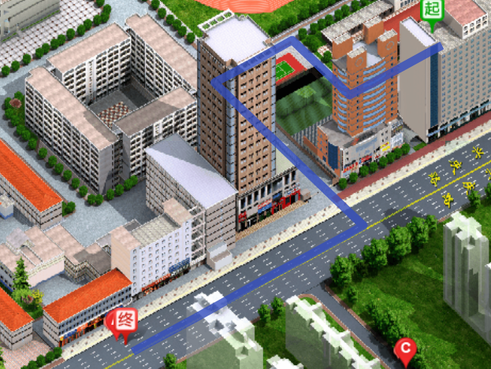
图1：从能动学院到汉庭快捷酒店

2.公寓酒店
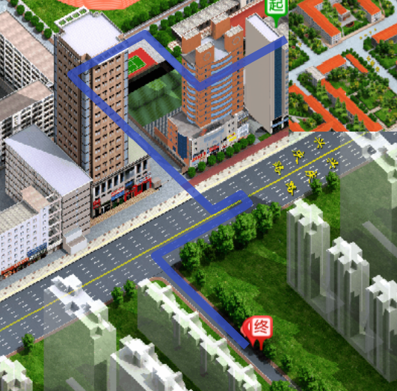
图2：从能动学院到公寓酒店
3．交大接待中心招待所
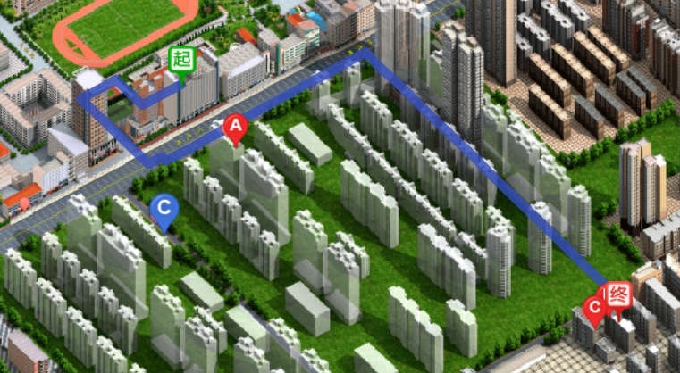
图3：从能动学院到交大接待中心招待所
4.康桥招待所
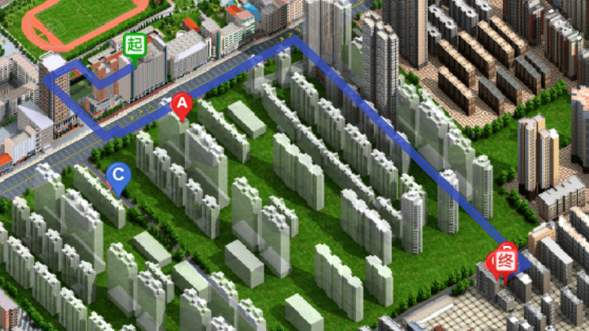
图4：从能动学院到康桥招待所

2017年研究生复试期间相关建筑

资格审核地点
3月15日上午在西安交通大学北二楼能动学院二楼大厅报到。
联系人：王铭华；联系电话：82668701、82668710
图:5-7为三个主要校门到报到地点路线示意图。
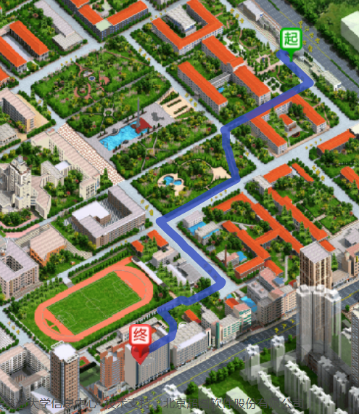
图5：由交大北门至报到位置路线
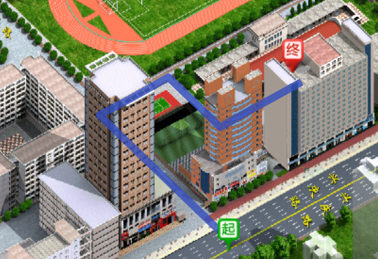
图6：由交大东南门至报到位置路线
图7：由交大南门至报到位置路线

2017年研究生复试期间相关建筑

专业课笔试地点
3月16日晚在西安交通大学主楼A或B座进行考试。
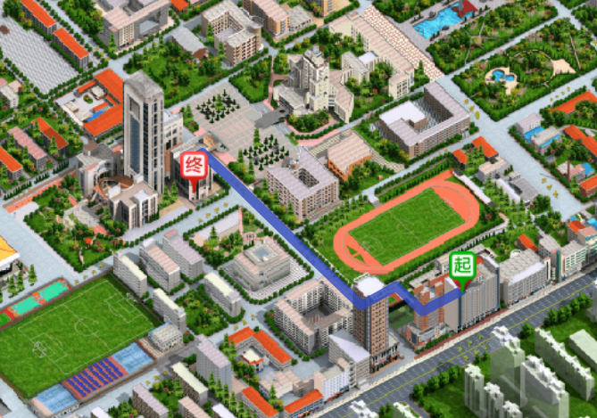
图4 从北二楼到教学主楼A座
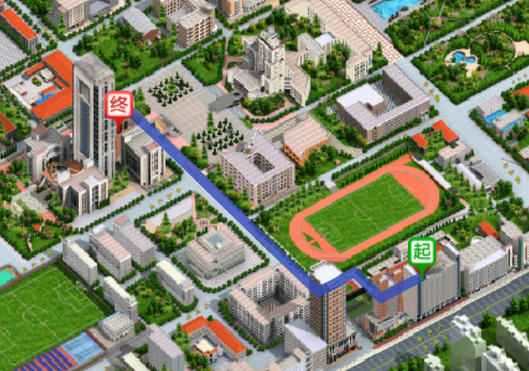
图5 从北二楼到教学主楼

